
ХҮНСНИЙ ТҮҮХИЙ ЭД, БҮТЭЭГДЭХҮҮН ИМПОРТЛОХОД
ТАВИГДАХ ШААРДЛАГА

ЖЕНЕВИЙН КОНВЕНЦ:
g.”ЧАНАРЫН ШААРДЛАГЫН ХЯНАЛТ” гэж ачаа нь холбогдох хууль тогтоомж, журмаар тогтоосон олон улсын болон үндэсний чанарын наад захын үзүүлэлтийг хангуулах зорилгоор хийж буй, дээр дурдсанаас ялгагдах аливаа бусад хяналтыг;

ХҮНСНИЙ ТУХАЙ ХУУЛЬ:
"ХҮНСНИЙ ЧАНАР" гэж хүнсний түүхий эд, бүтээгдэхүүний стандарт, техникийн зохицуулалтын болон хэрэглээний шаардлага хангасан байдлыг;

ЗОРИЛГО:
Боомтын хяналт шалгалтын бүсэд хүнсний чиглэлийн үйл ажиллагаа эрхлэгч аж ахуйн нэгжийн үйл ажиллагаа, экспорт, импортын хүнснийтүүхийн эд бүтээгдэхүүний чанар, аюулгүй байдал, холбогдох хууль тогтоомж,олон улс, бүс нутаг,үндэснийстандартынҮЗҮҮЛЭЛТ, ШААРДЛАГЫГ хангуулах;

БАРИМТ БИЧГИЙН ХЯНАЛТ
№ | Шаардлагатай баримт бичгийн жагсаалт | Хуулийн заалт | Шаардлага
“Хүнсний тухай” хуулийн 11 дүгээр зүйл. Хүнс экспортлох, импортлоход тавих шаардлага
1 | Улсын бүртгэлийн гэрчилгээтэй, хуулийн этгээд байх | 11.1.Хүнсийг зөвхөн Монгол Улсад бүртгэлтэй хуулийн этгээд экспортолж, импортлоно. | Иргэн хүнсний түүхий эд, бүтээгдэхүүн импортлохгүй.
2 | Худалдааны гэрээ | 11.2.1.экспортлогч улсын үйлдвэртэй шууд, эсхүл түүний албан ёсны гэрээт борлуулагчтай худалдааны гэрээ байгуулсан байх; | Худалдааны гэрээнд тоо, ширхэг үнийн дүн байхаас гадна бүтээгдэхүүний үйлдвэрлэсэн болон дуусах хугацаа, сав баглаа боодлын стандартын шаардлага, тээвэрлэлтийн горим баримтлах, тээврийн хэрэгслийн ариун цэвэр, тээвэрлэлтийн үеийн тэмдэглэл бүртгэлийн талаар тусгасан байх
3 | Чанар, стандарт, зохистой дадал, удирлагын тогтолцоог нэвтрүүлснийг баталгаажуулсан баримт. (HACCP, GMP,GHP, ISO) | 11.2.2.импортлох хүнс нь зохистой дадал, хяналт, удирдлагын тогтолцоог нэвтрүүлснийг баталгаажуулсан байх; | 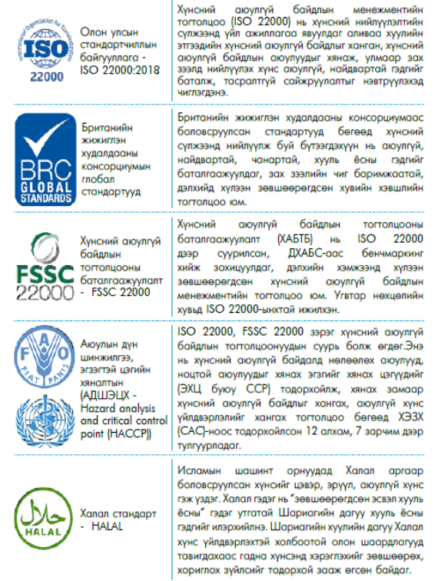  Заавал баталгаажуулах
4 | Бүтээгдэхүүний үйлдвэрлэсэн болон дуусах хугацаа баримт бичиг, шошгод мэдээлэх | 11.2.2.импортлох хүнсний хадгалах хугацааны гуравны хоёр нь хүчинтэй хугацаа байх; | Монгол улсын хилээр нэвтрүүлэх үед хадгалах хугацааны гуравны хоёр нь хүчинтэй хугацаа байх ёстой.  Жишээ нь: Үйлдвэрлэгдсэн хугацаа 2018  Дуусах хугацаа 2021  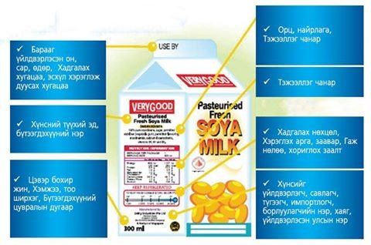  Импортоор орж ирэхдээ 2 жилийн хүчинтэй хугацаатай байна гэсэн үг.
5 | Стандарт, техникийн зохицуулалтын шаардлага хангасан тээврийн хэрэгслийн баримт. | 11.2.4.стандарт, техникийн зохицуулалтын шаардлага хангасан зориулалтын агуулах, тээврийн хэрэгсэлтэй байх; | Авто тээврийн хэрэгслийн техникийн ерөнхий шаардлага хангасан /MNS 4598:2020/ халуун, хүйтнийг тохируулах боломжтой зориулалтын тээврийн хэрэгслээр тээвэрлэх
6 | Хүнс, хөдөө аж ахуйн хөнгөн үйлдвэрийн яаманд бүртгүүлсэн байна. | 11.3.Баяжуулагч бэлдмэл, хүнсний нэмэлт, бичил биетний цэвэр өсгөврийн хөрөнгө, органик болон шинэ технологиор үйлдвэрлэсэн хүнсийг хүнсний асуудал эрхэлсэн төрийн захиргааны төв байгууллагад бүртгүүлсэн байх; | Бүртгүүлээгүй бол импортлохыг хориглоно
“Хүнсний бүтээгдэхүүний аюулгүй байдлыг хангах тухай” хуулийн 13 дугаар зүйл. Импортын болон экспортын хүнсний түүхий эд, бүтээгдэхүүн
7 | Экспортлогч улс, үйлдвэрлэгчээс хүнсний бүтээгдэхүүнд шинжилгээ хийсэн шинжилгээний дүн | 13.2.Импортын хүнсний түүхий эд, бүтээгдэхүүний аюулгүйн үзүүлэлт Монгол Улсын болон олон улс, бүс нутгийн хэмжээнд хүлээн зөвшөөрөгдсөн шаардлага хангасан байна. | Шинжилгээний дүн нь Монгол Улс, олон улсын стандарт, техникийн зохицуулалттай нийцэж байх

БИЕТ ҮЗЛЭГ
Тээвэрлэлтийн шаардлага:
- Зориулалтын тэвш, бүхээгтэй эсвэл хөргөх, хөлдөөх нэмэгдэл төхөөрөмжөөр тоноглосон тээврийн хэрэгслээр тээвэрлэсэн эсэх
- Хүнсний бүтээгдэхүүний физик, химийн шинж чанар, хэрэглээний зориулалт, чанарыг тээвэрлэлтийн явцад хадгалах чингэлэг, хайрцаг сав, тавиуртай эсэх
- Бүтээгдэхүүний шинж, чанарт сөрөг нөлөө үзүүлэх ачаатай хамт хольж тээвэрлэсэн эсэх
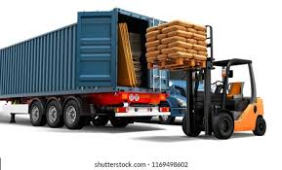

Тээвэрлэлтийн үеийн тэмдэглэл, бүртгэл
Сав, баглаа боодолд тавигдах шаардлага:
Хүний эрүүл мэндэд сөрөг нөлөөгүй материалаар хийгдсэн зориулалтын сав, баглаа боодолд савласан эсэх
- Сав, баглаа боодол нь хүнсний зориулалтын тэмдэг, тэмдэглэгээ тавигдсан эсэх
- Бүтээгдэхүүний физик, механикийн шинж, чанараар нь савласан эсэх
- Бүтээгдэхүүнийг хэрэглэх зориулалтаар нь савласан эсэх
Хаяг, шошгололтод тавигдах шаардлага
- Барааны нэр төрөл, тоо хэмжээ хаяг шошго дахь мэдээлэлтэй нийцсэн эсэх
- Лабораторийн шинжилгээгээр тодорхойлогдсон үзүүлэлтүүд хаяг шошго, дагалдах баримт бичигтэй нийцэж байгаа эсэх
- Үйлдвэрлэсэн болон хэрэглэж дуусах, хадгалах хугацаа бичигдсэн эсэх
- Олон улсад хэрэглэдэг хүнсний нэмэлт, органик хүнс, GMO тэмдэг, тэмдэглэгээ тавигдсан эсэх
-Хүнсний шошгонд хийсэн нэмэлт мэдээлэл нь стандартын шаардлага
Хүнсний бүтээгдэхүүний сав, боодлын шошгололтод тавих шаардлага
MNS 6648:2016

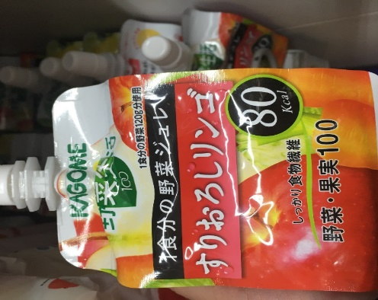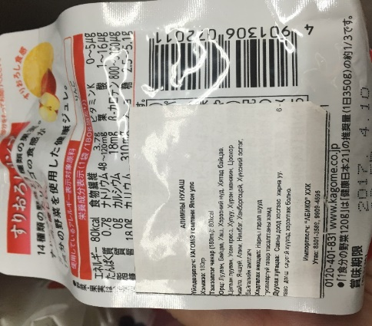
- Барааг үйлдвэрлэсэн он сар өдөр, Хадгалах хугацаа эсхүл хэрэглэж дуусах хугацаа
- Хүнсний түүхий эд, бүтээгдэхүүний нэр
- Цэвэр бохир жин, хэмжээ, тоо ширхэг бүтээгдэхүүний цувралын дугаар
- Тэжээллэг чанар
- Орц найрлага
- Хэрэглэх арга, заавар
- Хүнсийг үйлдвэрлэгч, савлагч, түгээгч, импортлогч,борлуулагчийн нэр хаяг, үйлдвэрлэсэн улсын нэр
хадгалах нөхцөл
Гаж нөлөө, хориглох заалт

“Хүнсний бүтээгдэхүүний аюулгүй байдлыг хангах тухай” хуулийн 12 дугаар зүйл.Хүнсний түүхийи эд, бүтээгдэхүүний сав, баглаа боодол, шошго
12.4.Хүнсний түүхий эд, бүтээгдэхүүний шошго дараах мэдээллийг агуулсан байна:
12.4.1.хүнсний түүхий эд, бүтээгдэхүүний нэр;
12.4.2.үйлдвэрлэгчийн нэр, хаяг;
12.4.3.хэмжээ, тоо ширхэг, бүтээгдэхүүний цувралын дугаар;
12.4.4.үйлдвэрлэсэн он, сар, өдөр;
12.4.5.хадгалах хугацаа, эсхүл хэрэглэж дуусах хугацаа;
12.4.6.хадгалах нөхцөл;
12.4.7.тэжээллэг чанар, орц, найрлага;
12.4.8.хэрэглэх арга;
12.4.9.гаж нөлөө, хориглох заалт.
12.5.Хүнсний түүхий эд, бүтээгдэхүүний шошго, дагалдах хуудсанд энэ хуулийн 12.3, 12.4-т зааснаас гадна дараах мэдээллийг тусгана:
12.5.1.тусгай хоолны дэглэмтэй хүнд зориулсан хүнсний түүхий эд, бүтээгдэхүүний зориулалт, найрлага болон хэрэглэх заавар;
12.5.2.хагас боловсруулсан бүтээгдэхүүнийг гүйцэд боловсруулах аргачлал;
12.5.3.хүнсний нэмэлт, органик хүнс, хувиргасан амьд организмаас гаралтай хүнсний түүхий эд, бүтээгдэхүүний шошгод Монгол Улсад болон олон улсад хэрэглэдэг тэмдэг, тэмдэглэгээг тавьсан байх.
12.6.Импортын хүнсний түүхий эд, бүтээгдэхүүний шошгод агуулагдах мэдээлэл монгол, эсхүл англи, орос хэлний аль нэгээр бичигдсэн байна.
 ЛАБОРАТОРИЙН ШИНЖИЛГЭЭТ ХЯНАЛТ
- Химийн шинжилгээгээ 10 гаруй үзүүлэлт
- Хор судлалын шинжилгээ 10 үзүүлэлт
- Хүнд металлын шинжилгээ 5 үзүүлэлт
- Нян судлалын шинжилгээ 10 гаруй үзүүлэлт
- Цацрагийн бохирдлын 3 үзүүлэлт

